DAFTAR RUJUKAN
Amatembun. 1981. Manajemen Kelas 1. (Bandung: IKIP Bandung,1981)

Anwar, Moh. Khoirul, Pengaruh Kebiasaan Belajar Terhadap Presatasi Belajar Siswa Pada Mata Pelajaran PAI di SMPN Sumbergempol Tulungagung, (Tulungagung: Skripsi Tidak Diterbitkan, 2010)

Ali, Moh. dan Asrori, Moh, Psikologi Remaja Perkembangan Peserta Didik. (Jakarta: PT. Bumi Aksara,2006)

Arafat, Mukhsin, Pengeruh Kesehatan Mental Terhadap Prestasi Belajar PAI di SMP 2 Ngantru Tulungagung. (Tulungagung: Skripsi Tidak Diterbitkan,2010)

Arikunto, Suharsimi, Prosedur Penelitian Suatu Pendekatan Praktek, Revisi V, (Yogyakarta: Rineka Cipta,2002)

Arikunto, Suharsimi, Prosedur Penelitian Suatu Pendekatan Praktik, (Jakarta: Rineka cipta, 2006)

Brewer, Elizabeth Hartley, Raising Happy Kids Mencetak Generasi Cerdas, Kreatif dan Smart. (Jogjakarta: Inspirasi Buku Utama,2005)

Departemen Agama RI, Al-quran dan Terjemahannya Juz 1-30 Edisi Baru, (Surabaya: Pustaka Agung Harapan,2006)

Elisabeth.A ,Jane dan Cheryl, Marilyn, Disiplin Positif Menciptakan Dunia Anak Yang Edukatif Bagi Anak Pra-sekolah. (Jakarta: Prestasi Pustakarya, 2005)

Fauzi, Ahmad “Mengenal Karakter Sikap dan Watak” dalam http://blog.ahmadfauzi.web.id/, diakses pada 05 juni 2011

Hamida, Nur Roisa, Pengaruh Metode Ta’zir Terhadap Kedisiplinan Belajar Santri di Pondok Pesantren Putri Al-Fattah Tanjunganom Nganjuk. (Tulungagung: Skripsi Tidak Diterbitkan, 2010

Hamiseno “Perlukah Konsistensi Pada Anak” dalam http://hamiseno.blogspot.com //,diakses pada 05 juni 2011

Hanstoe, “Pengertian Sikap” dalam http://hanstoe.wordpress.com/, diakses 02 Mei 2011

Hurlock, Elizabeth B., Perkembangan Anak. (Jakarta: Penerbit Erlangga)
Icha, ”Menanamkan Kedisiplinan pada Anak” dalam http://ichacha-ichadudul.blogspot.com, diakses 04 Mei 2011
Kartono, Kartini, Teori Kepribadian,(Bandung: Penerbit Mandar Maju, 2005)
Moleong, Lexy J., Metode Penelitian Kualitatif, (Bandung: Rosda Karya, 2000)

Moleong, Lexy J., Metodologi Penelitian Kualitatif, (Bandung: Remaja Rosda Karya, 2002)

MTsN Tunggangri Kalidawir, Program kerja tahun 2009/2010. (Tulungagung,2009)

Mubayidh, Makmun, Kecerdasan dan Kesehatan Emosional Anak; Referensi Penting Bagi Para Pendidik dan Orang Tua. (Jakarta: Pustaka Al-Kautsar, 2006)

Nazir, Moh., Metodologi Penelitian, (Jakarta:Ghalia Indonesia,1988)

Patoni, Ahmad, et. all, Dinamika Pendidikan Anak. (Jakarta: PT. Bina Ilmu, 2004)

Prijodarminto, Soegeng, Disiplin Kiat Menuju Sukses.(Jakarta: Pradnya Paramita,1987)

Putra,Haidar D, Pendidikan Islam dalam Sistem Pendidikan Nasional di Indonesia. (Jakarta:Prenada Media)

Purwanto, Ngalim, Ilmu Pendidikan Teoritis dan Praktis. (Bandung: Remaja Rosda Karya,1995)

Semiawan, Conny R., Penerapan Pembelajaran Pada Anak. (Jakarta:PT. Indeks)

Sujianto, Agus Eko, Aplikasi Statistik Dengan SPSS 16.0. (Jakarta: PT.Prestasi PutraKarya, 2009)

Syafi’I, Asyrof, Metodologi Penelitian Pendidikan, (Surabaya: eLKAF,2005)

UU Sisdiknas No. 20 tahun 2003, Tentang Sistem Pendidikan Nasional. (Tulungagung : Setia Kawan, 2003)

Tim Penyusun Buku Pedoman Skripsi STAIN Tulungagung tahun 2010, Pedoman Penyusunan Skripsi, (Tulungagung: Departemen Agama STAIN T.A, 2010)

Sugiono, Metode Penelitian Bisnis,(Bandung: CV.Alfabeta,2007)

Sugiyono, Metode Penelitian Kuantitatif Kualitatif dan R&D, (Bandung: Alfabeta, 2010)

Yusuf, Syamsu, Psikologi perkembangan anak dan remaja. (Bandung: PT remaja rosdakarya,2004)

Yunus, Mahmud, Pendidikan dan Pengajaran. (Jakarta: PT. Hidakarya Agung)

Yunus, Mahmud dan Bakri, Qasim, Al-tarbiyah wa al-ta’lim. (Ponorogo: Gontor, 1961)

Lampiran
PEDOMAN DOKUMENTASI

- Sejarah berdirinya MTsN Tunggangri
- Letak geografis MTsN Tunggangri
- Struktur organisasi MTsN Tunggangri
- Jumlah siswa MTsN Tunggangri
- Peraturan-peraturan dalam MTsN Tunggangri
- Gambar-gambar pelaksanaan kedisiplinan di MTsN Tunggangri

Lampiran
ANGKET KEDISIPLINAN SISWA MTsN TUNGGANGRI
TULUNGAGUNG
Nama:
Kelas:
Petunjuk:
- Bacalah setiap daftar pernyataan dengan teliti
- Semua jawaban tidak ada yang benar dan yang salah sehingga yang diharapkan adalah jawaban yang sesungguhnya dari anda
- Ada lima jawaban (skala) yang ada dalam tiap pertanyaan itu, yaitu:
- Sangat setuju/ selalu
- Setuju/ sering
- Kurang setuju/ kadang-kadang
- Tidak setuju/ jarang
- Sangat tidak setuju/ tidak pernah
Selamat Mengerjakan!!
- Saya sudah tahu mengenai peraturan-peraturan yang harus ditaati di sekolah ini
- Selalu b. Sering c. Kadang-kadang d. Jarang e. Tidak pernah
- Saya berangkat dan sampai disekolah sebelum bel masuk kelas berbunyi
- Selalu b. Sering c. Kadang-kadang d. Jarang e. Tidak pernah
- Saya tidak meninggalkan kelas atau sekolah tanpa izin dari guru
- Selalu b. Sering c. Kadang-kadang d. Jarang e. Tidak pernah
- Saya tidak membuat gaduh,membolos sholat berjama’ah dan tidak memakai atribut sekolah
- Selalu b. Sering c. Kadang-kadang d. Jarang e. Tidak pernah
- Saya bertemu/ melihat guru yang mengawasi keterlambatan siswa dipagi hari
- Selalu b. Sering c. Kadang-kadang d. Jarang e. Tidak pernah
- Saya mengikuti sholat dhuha dan dhuhur berjama’ah disekolah
- Selalu b. Sering c. Kadang-kadang d. Jarang e. Tidak pernah
- Saya dan seluruh siswa mengikuti upacara setiap hari Senin
- Selalu b. Sering c. Kadang-kadang d. Jarang e. Tidak pernah
- Jika kelas saya/ kami kosong, kami diawasi oleh guru piket
- Selalu b. Sering c. Kadang-kadang d. Jarang e. Tidak pernah
- Saya mendapatkan hukuman ketika melanggar peraturan
- Selalu b. Sering c. Kadang-kadang d. Jarang e. Tidak pernah
- Saya tidak mendapatkan hukuman yang mengganggu jam pelajaran
- Selalu b. Sering c. Kadang-kadang d. Jarang e. Tidak pernah
- Ketika melakukan kesalahan yang sama, saya dan teman saya mendapatkan hukuman yang sama
- Selalu b. Sering c. Kadang-kadang d. Jarang e. Tidak pernah
- Saya tidak mendapatkan hukuman fisik (dipukul, ditampar dll) ketika saya melanggar peraturan
- Selalu b. Sering c. Kadang-kadang d. Jarang e. Tidak pernah
- Jika saya mentaati peraturan, akan berpengaruh baik pada nilai di raport saya
- Selalu b. Sering c. Kadang-kadang d. Jarang e. Tidak pernah
- Guru-guru memuji dan menyenangi saya ketika saya mentaati peraturan
a.Selalu b. Sering c. Kadang-kadang d. Jarang e. Tidak pernah
- Orang tua memuji dan bangga pada saya jika saya tidak melanggar peraturan dan mendapat banyak point
- Selalu b. Sering c. Kadang-kadang d. Jarang e.Tidak pernah
Lampiran
ANGKET KEPRIBADIAN SISWA MTsN TUNGGANGRI
TULUNGAGUNG
Nama:
Kelas:
Petunjuk:
- Bacalah setiap daftar pernyataan dengan teliti
- Semua jawaban tidak ada yang benar dan yang salah sehingga yang diharapkan adalah jawaban yang sesungguhnya dari anda
- Ada lima jawaban (skala) yang ada dalam tiap pertanyaan itu, yaitu:
- Sangat setuju/ selalu
- Setuju/ sering
- Kurang setuju/ kadang-kadang
- Tidak setuju/ jarang
- Sangat tidak setuju/ tidak pernah
Selamat Mengerjakan!!
- Saya merasa bersalah/ sedih ketika berbohong pada guru dan orang tua
- Selalu b. Sering c. Kadang-kadang d. Jarang e. Tidak pernah
- Saya tidak marah walupun teman saya berbuat yang tidak baik pada saya
- Selalu b. Sering c. Kadang-kadang d. Jarang e. Tidak pernah
- Saya tidak putus asa ketika mendapat nilai yang buruk
- Selalu b. Sering c. Kadang-kadang d. Jarang e. Tidak pernah
- Saya tidak tersinggung ketika ada orang yang membicarakan kejelekan saya didepan atau dibelakang saya
- Selalu b. Sering c. Kadang-kadang d. Jarang e. Tidak pernah
- Saya melaksanakan peraturan-peraturan sekolah karena tahu bahwa itu adalah hal yang baik bagi saya
- Selalu b. Sering c. Kadang-kadang d. Jarang e. Tidak pernah
- Saya tetap sholat berjama’ah dimasjid walaupun tidak ada yang menyuruh
- Selalu b. Sering c. Kadang-kadang d. Jarang e. Tidak pernah
- Saya mengaku dan siap mendapatkan hukuman ketika saya melanggar peraturan atau berbohong
- Selalu b. Sering c. Kadang-kadang d. Jarang e. Tidak pernah
- Jika ada teman yang merokok di sekolah, saya mengingatkannya dan melaporkannya pada guru
- Selalu b. Sering c. Kadang-kadang d. Jarang e. Tidak pernah
- Saya menolak ketika diajak membolos dari pelajaran dan tidak mengikuti upacara bendera walaupun tidak ketahuan oleh guru
- Selalu b. Sering c. Kadang-kadang d. Jarang e. Tidak pernah
- Saya mengingatkan guru atau melapor kepada guru piket ketika ada pelajaran yang kosong
- Selalu b. Sering c. Kadang-kadang d. Jarang e. Tidak pernah

Lampiran
Pelaksanaan Kedisiplinan di MTsN Tunggangri
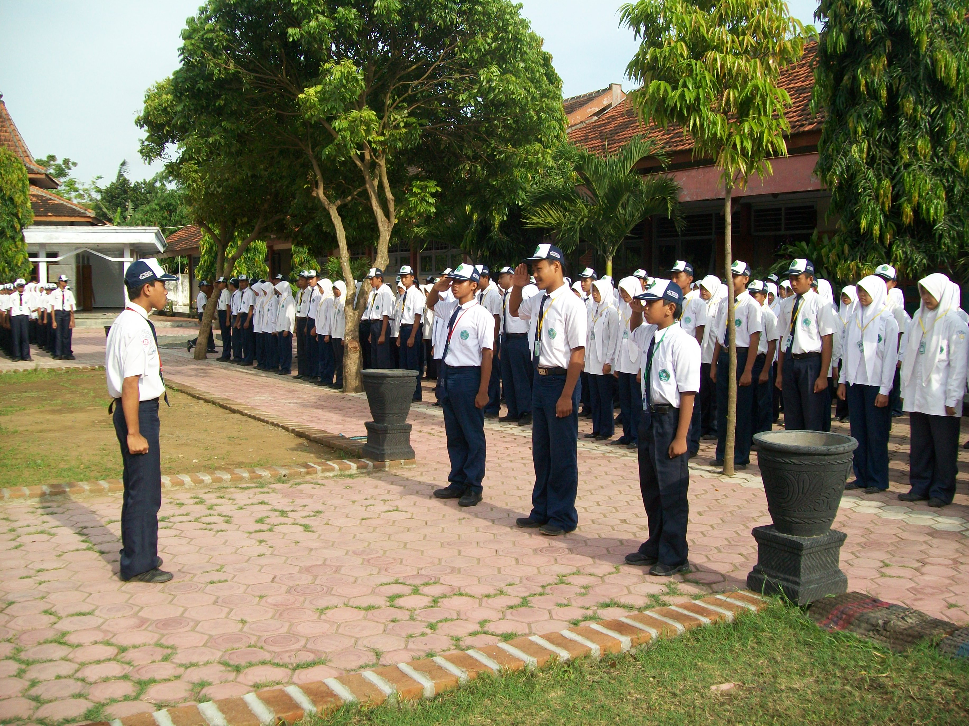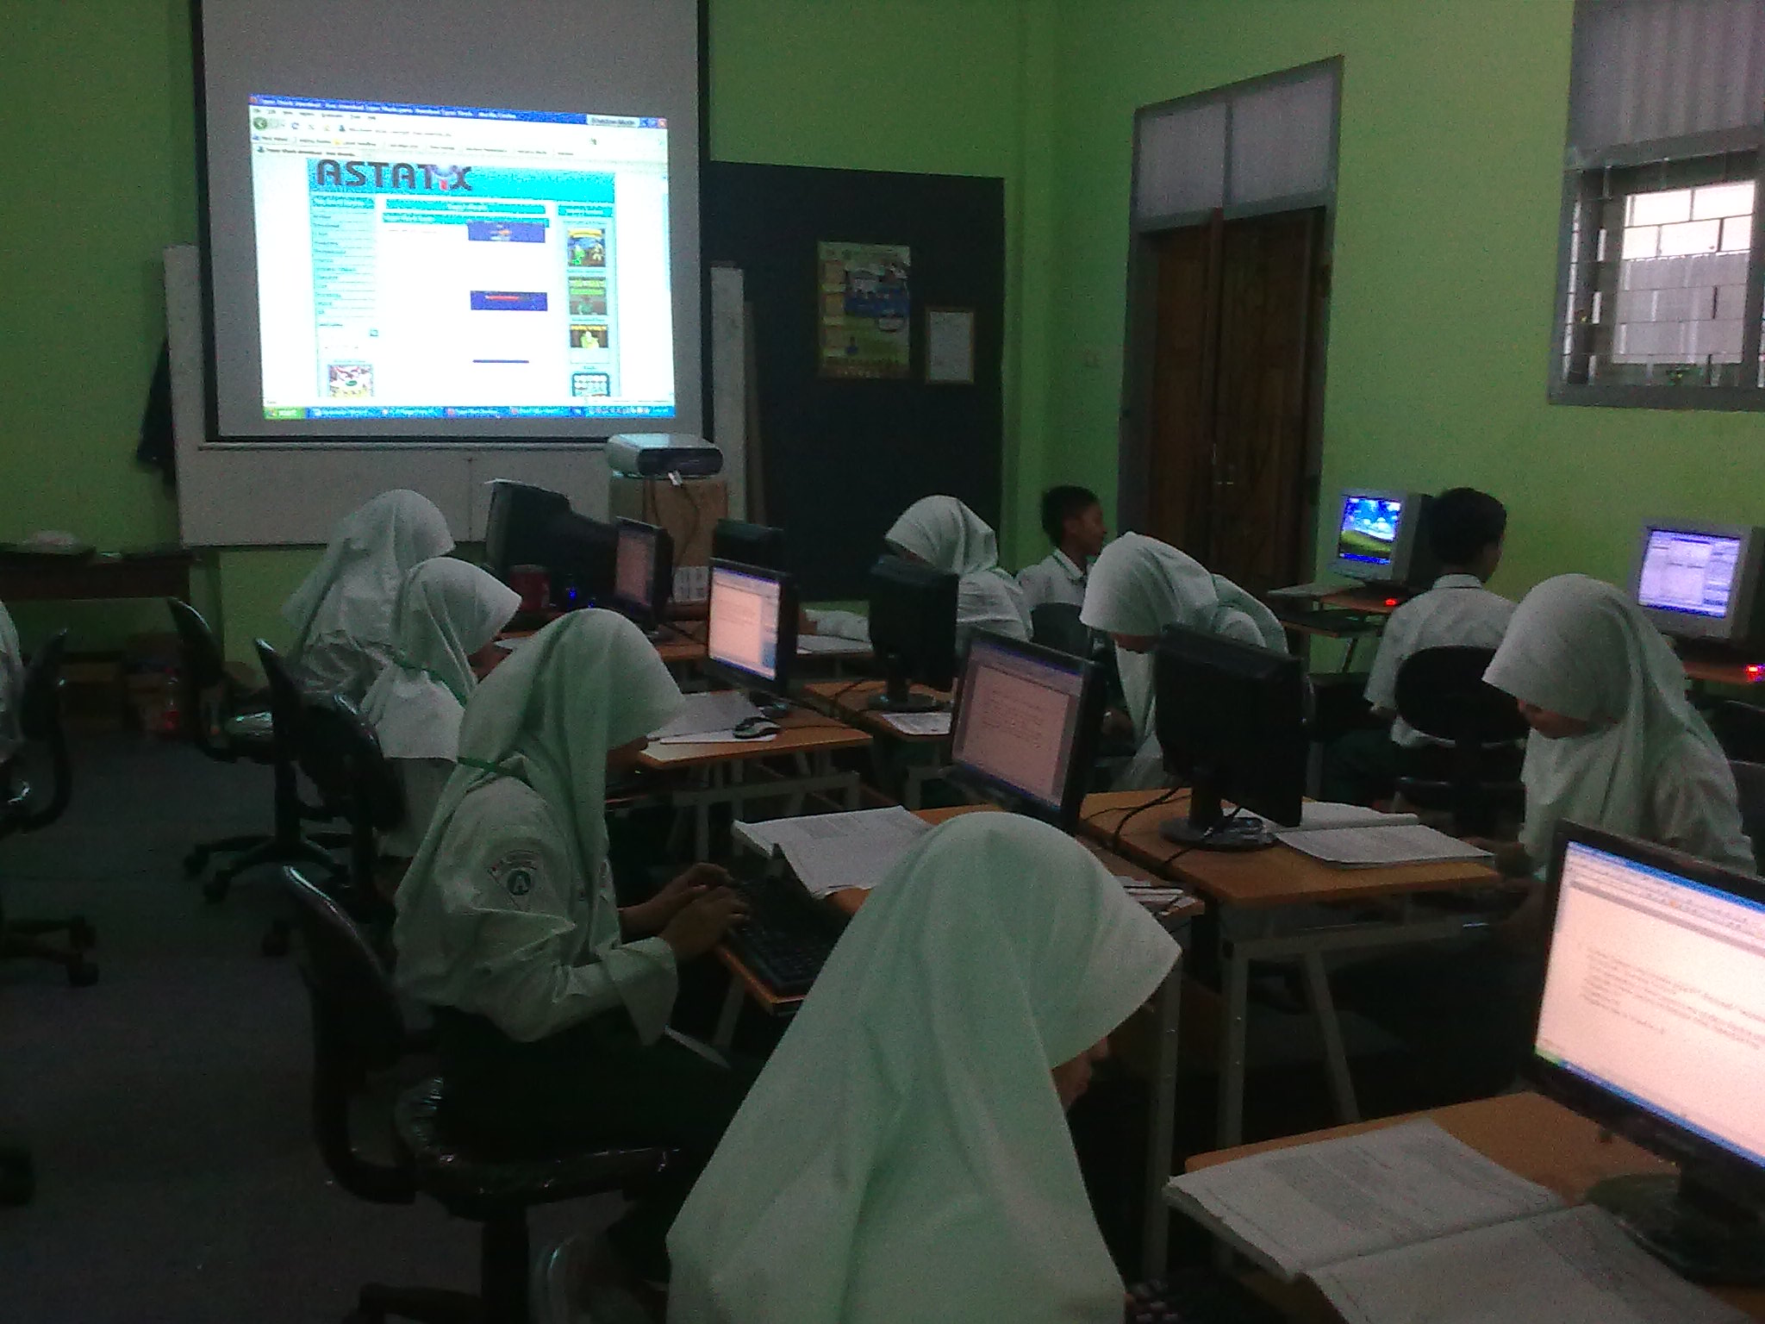
Gb. 1 dan 2 pelaksanaan upacara bendera setiap hari senin dan aktifitas belajar siswa diruang komputer
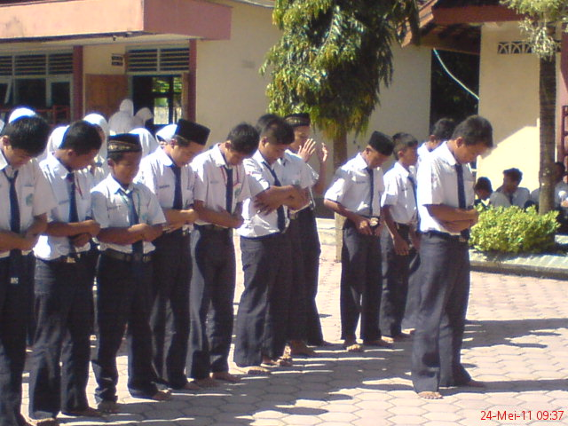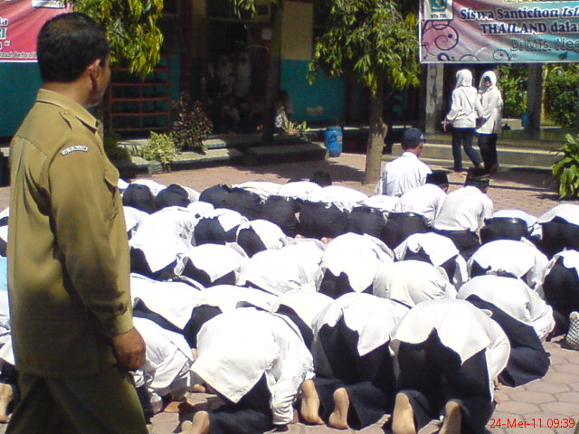
Gb. 3 dan 4 Pemberian hukuman kepada para siswa yang tidak mengikuti shalat dhuha

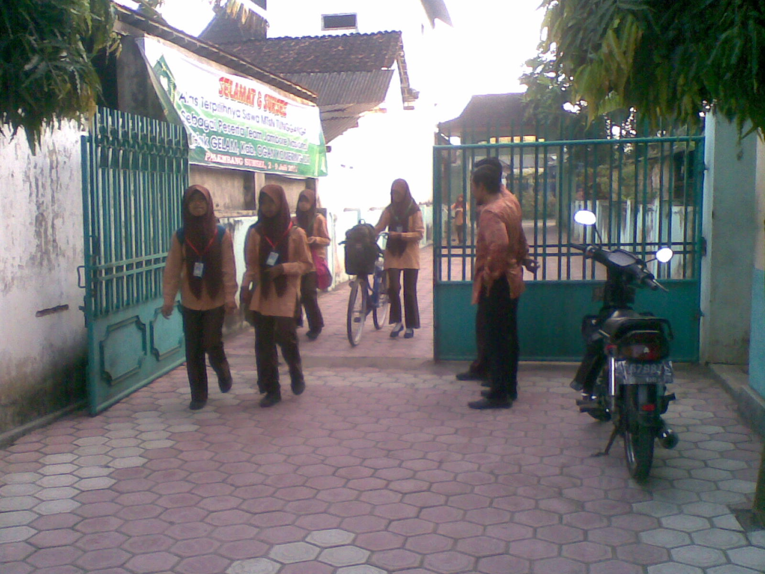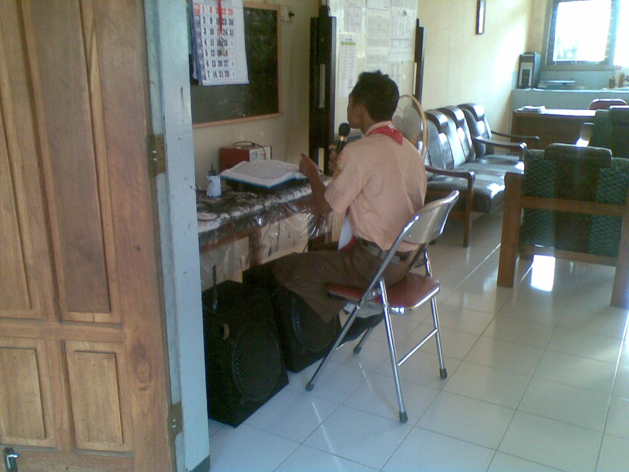
Gb. 3 dan 4. Rutinitas setiap pagi; guru piket dan 7K mengawasi murid yang terlambat dan pembacaan Al-quran yang dipandu seorang siswa dengan pengeras suara

Lampiran
Peraturan-peraturan dan Tata Tertib Siswa MTsN Tunggangri
- Peraturan-peraturan MTsN Tunggangri Kalidawir Tulungagung
Tata tertib bagi siswa MTsN Tunggangri Kalidawir Tulungagung adalah sebagai berikut
  - Hal Masuk Sekolah
    - Semua murid harus hadir di sekolah selambat-lambatnya 5 menit sebelum pelajaran di mulai.
    - Murid yang datang terlambat tidak diperkenankan langsung masuk kelas, melainkan harus melapor terlebih dahulu kepada guru piket atau kepala sekolah.
    - a) Murid absen hanya karena sungguh-sungguh sakit atau keperluan yang sangat penting.
      - Urusan keluarga harus dikerjakan di luar sekolah atau waktu libur sehingga tidak menggunakan hari sekolah.
      - Murid absen pada waktu masuk kembali harus melapor kepada kepala sekolah dengan membawa surat-surat yang diperlukan (surat dari dokter atau orang tua / walinya ).
      - Murid tidak diperbolehkan meninggalkan sekolah selama pelajaran jam berlangsung.
      - Kalau seandainya murid sudah merasa sakit dirumah, lebih baik tidak masuk sekolah.
    - Murid yang telah diperingatkan dan masih sering absen tanpa keterangan akan di keluarkan.
  - Kewajiban Murid.
  - Taat kepada guru – guru dan kepala sekolah.
  - Ikut bertangung jawab atas kebersihan, keamanan, ketertiban, kelas dan sekolah pada umumnya.
  - Ikut bertangung jawab atas pemeliharaan gedung, halaman, perabot dan peralatan sekolah.
  - Membantu kelancaran proses belajar baik di kelasnya maupun di sekolahan pada umumnya.
  - Ikut menjaga nama baik sekolah, guru dan pelajaran pada umumnya, baik di dalam maupun di luar sekolah.
  - Menghormati guru dan saling menghargai di antara sesama murid.
  - Membayar uang sumbangan pembinaan pendidikan (SPP) selambat-lambatnya tanggal 10 (sepuluh) pada setiap bulan yang bersangkutan.
  - Melengkapi diri dengan keperluan sekolah.
  - Murid yang membawa kendaraan agar menempatkannya pada tempat yang telah di sediakan dengan keadaan terkunci.
  - Ikut membantu agar tata tertib sekolah dapat berjalan dan di taati.
  - Mengikuti upacara bendera setiap hari senin dan upacara bendera gabungan setiap setiap satu bulan sekali.
  - Larangan Murid
    - Meninggalkan sekolah selama jam pelajaran berlangsung tanpa izin.
    - Membeli makanan dan minuman diluar sekolah.
    - Memakai perhiasan yang berlebihan serta berdandan yang tidak sesuai dengan kepribadian murid.
    - Merokok di dalam dan di luar sekolah.
    - Meminjam uang dan alat – alat pelajaran antar sesama murid.
    - Mengganggu jalannya pelajaran baik terhadap kelasnya maupun terhadap kelas lain.
    - Berada atau bermain – main di tempat kendaraan.
    - Berada di dalam kelas selama waktu istirahat.
    - Berkelahi dan main hakim sendiri jika menemui persoalan antar teman.
    - Menjadi anggota perkumpulan anak-anak nakal dan geng – geng terlarang.
  - Hal Pakaian dan Lain-lain.
- Setiap murid wajib memakai seragam sekolah lengkap sesuai ketentuan sekolah.
- Murid dilarang memelihara kuku panjang dan memakai alat – alat kecantikan kosmetik yang lazim di gunakan oleh orang dewasa.
- Rambut dipotong rapi, bersih dan terpelihara baik.
- Pakaian olah raga ditentukan oleh sekolah.
  - Hak – Hak Murid
- Murid-murid berhak mengikuti pelajaran selama tidak melanggar tata tertib.
- Murid – murid dapat meminjam buku-buku dari perpustakaan sekolah dengan mentaati peraturan perpustakaan yang berlaku.
- Murid-murid berhak mendapat perlakuan yang sama dengan murid – murid yang lain sepanjang tidak melanggar peraturan tata tertib
  - Alternatif Sanksi Terhadap Pelangggaran Tata Tertib
      - Peringatan lesan secara langsung.
      - Peringatan tertulis dengan tembusan kepada orang tua / wali murid.
      - Dikeluarkan sementara / diskors.
      - Dikeluarkan dari sekolah.
  - Lain-Lain
- Hal-hal yang belum tercantum dalam peraturan tata tertib ini di atur oleh sekolah.
- Peraturan tata tertib sekolah ini berlaku sejak diumumkan.

